新 书 推 荐
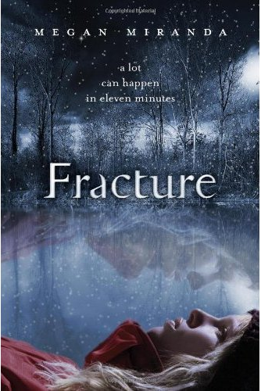
中文书名：《破绽》
英文书名：Fracture
作 者：Magan Miranda
出 版 社：Bloomsbury Publishing PLC
代理公司：Rights People/ANA
出版日期：2012年1月
页 数：272页
类 型：12岁以上少年文学

内容简介：

十一分钟。

迪兰尼·麦克斯维尔掉进冰冷的缅因湖湖水中后又被好友德克·菲利普救起，期间整整十一分钟过去了。当时的迪兰尼已经失去了呼吸，大脑停止了运作。在医学意义上迪兰尼已死。然而奇迹发生了，她看似完好无损的苏醒过来，这颠覆了医学界的常识。扫描显示迪兰尼的脑部受到了颇为严重的损害。尽管所有人都希望这个女孩安然无恙，但只有迪兰尼自己知道：她已不再是那个正常的她了。她经常被某种感觉所牵引，这种感觉她自己既无法解释又难以控制。迪兰尼经常会有一种错觉：觉得自己被淹没水中窒息而亡——是她的异常的大脑预测到自己的死亡了么？亦或正是脑中景象导致了她的死亡？

不久迪兰尼遇到了一个叫特洛伊·瓦加的男孩。他在一次交通事故中失去了双亲，而自己在昏迷后也拥有了和迪兰尼相似的能力。最初迪兰尼很开心，以为找到了一位志同道合并且能理解自己奇异之处的朋友，但很快她发现特洛伊的动机并不像自己想象的那么单纯。她的能力究竟是上天馈赠的奇迹还是她原本就是一个不寻常的存在？真相背后是否隐藏着更大的秘密？

这是一部美丽伤感的故事，有关爱情、友情以及生与死的终极思考。喜欢《忽然七日》（Before I Fall）和《疏忽而过》（If I Stay）的粉丝们一定不要错过。

作者简介：

摩根·米兰达（Magan Miranda）在写《破绽》(Fracture)之前是一名科学工作者和高中老师，处于对科学之谜尤其是有关人脑部分的痴迷，她创作了这部小说。摩根毕业于麻省理工大学的理科专业，之后也一直工作在实验室里或阅读相关书籍。现作为麻省理工的一名教育顾问居住在北卡罗来纳州的夏落第附近。《破绽》是她的第一部作品。

媒体评论：

“《破绽》是米兰达的处女作，其中包含了与超自然力相关的爱情和死亡元素，情节环环相扣，引人入胜。十七岁少女迪兰尼·麦克斯维尔不慎坠入寒冷刺骨的缅因湖，11分钟之后她被好友德克从冰层下救起，在整整六天的深度昏迷之后她苏醒了。从那之后，迪兰尼的大脑开始具有某种特殊的能力：能够指引她发现将死之人。发生在自己身上的奇异现象以及和死亡有关的种种感觉给迪兰尼与德克的关系蒙上了阴影。更有神秘男孩特洛伊，他和迪兰尼一样有着濒临死亡的经历。惊魂未定的迪兰尼还没有从事故中回复，一系列与死亡相关的恐怖语言更是让她痛不欲生。

扣人心弦的情节将故事一步步推至高潮，米兰达在这部作品中将痛苦、怜悯、妒忌、友情和信任等元素完美融合。流畅的笔触、生动的人物以及高度悬疑将这部超现实浪漫故事提升至一个新的高度，使读者久久沉浸在有关人生意义的思考之中。”
---《出版者周刊》（Publisher Weekly）第258期，43页

谢谢您的阅读！
请将回馈信息发至：晋西影(Cynthia Jin)
安德鲁﹒纳伯格联合国际有限公司北京代表处
北京市海淀区中关村大街甲59号中国人民大学文化大厦1705室, 邮编：100872
电 话：010-82509406
传 真：010-82504200
Email：Cynthia@nurnberg.com.cn
网 站：Http://www.nurnberg.com.cn

